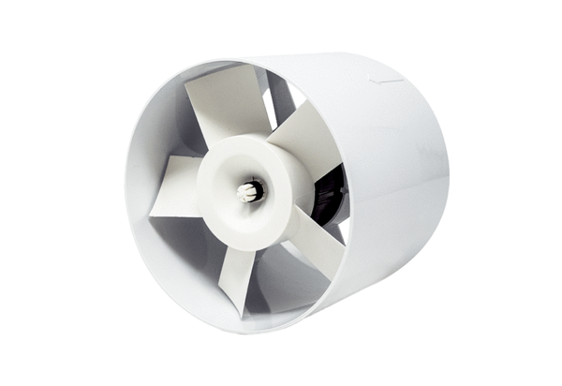Внутритрубный вентилятор ERV 150 TCКомплект поставки: 1 штукАссортимент: A
Номер артикула: 0080.0987Изготовитель: MAICO

